به نام خدا درس آزمایشگاه نرم افزارهای گرافیکی مدرس : رزق جو

**آموزش نحوه نصب و فعال سازی**

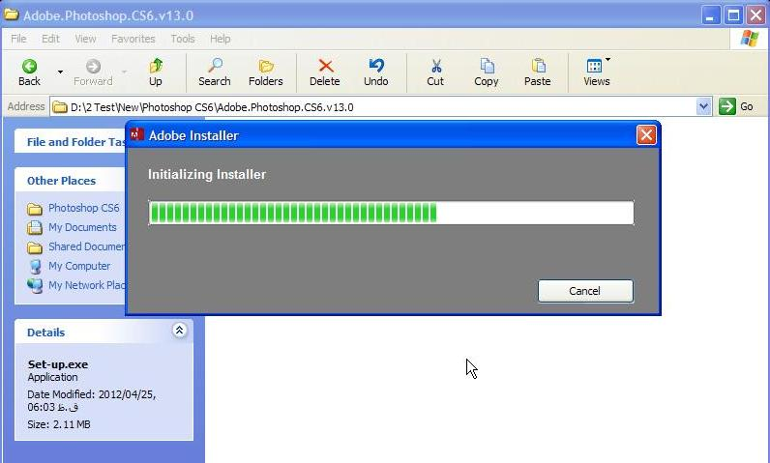

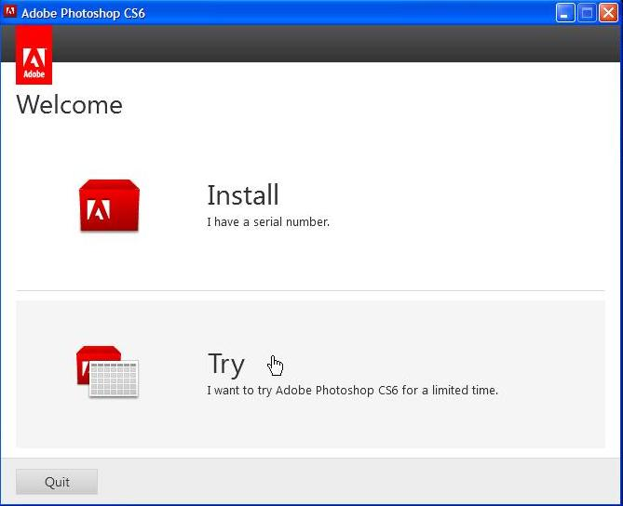

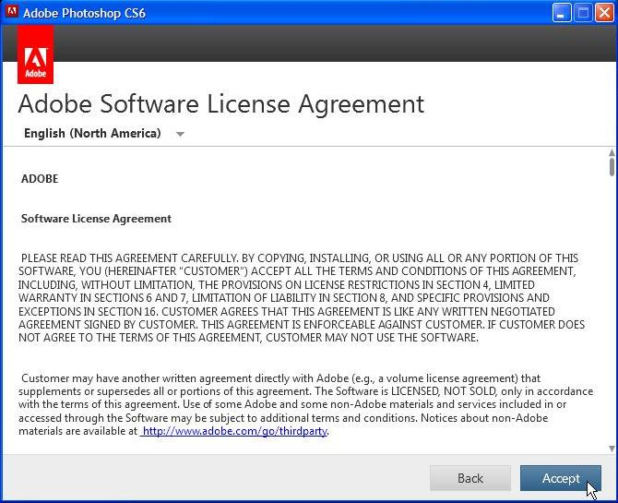

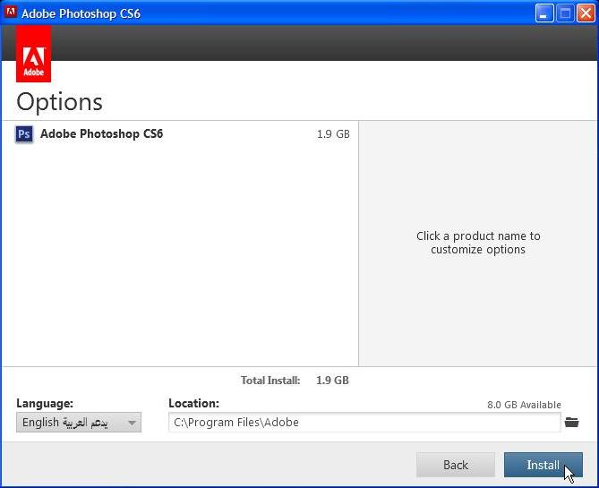

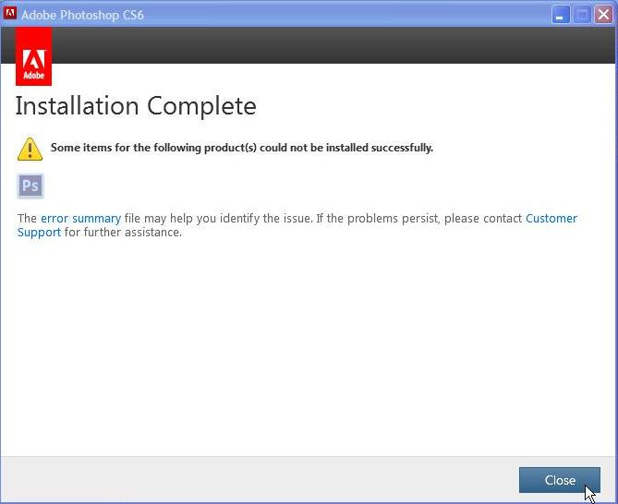

پس از اتمام مراحل نصب، به پوشه Crack رفته و فایل Patch را Copy نمایید:

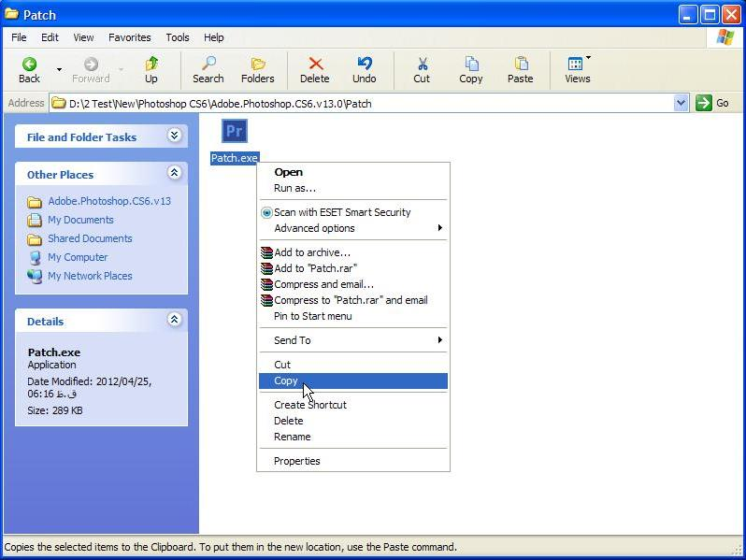

سپس محل نصب نرم افزار فتوشاپ را یافته و فایل Patch را در این محل Paste نمایید:

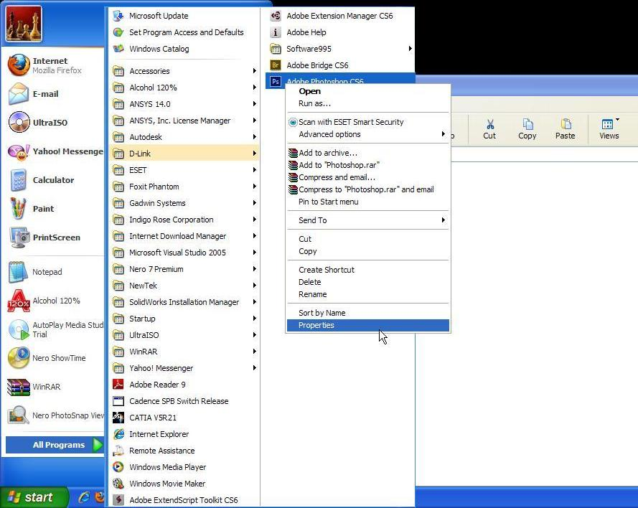

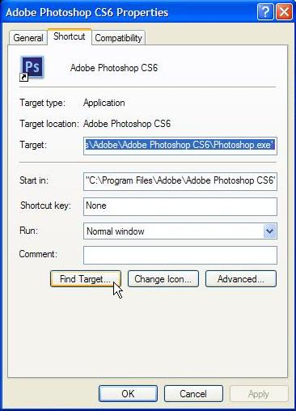

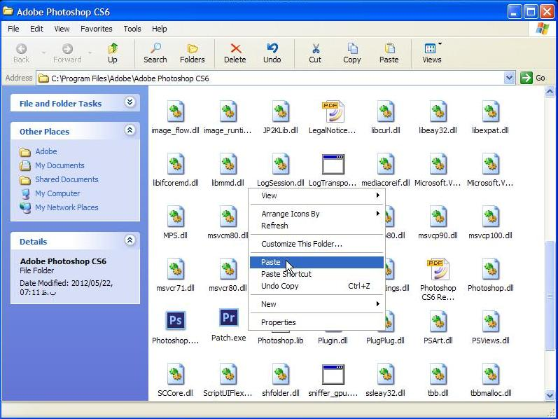

در نهایت این فایل را به اجرا در آورده و بر روی دکمه Patch کلیک کنید.

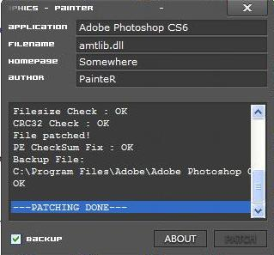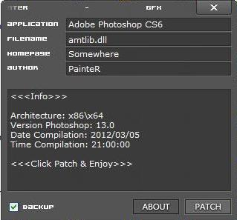

پس از اتمام مراحل PATCHING می توانید نرم افزار فتوشاپ را به اجرا در آورید.

